Sang 67
Tal Guds ord!
(2 Timoteus 4:2)

1.
C F G C
Gud har befalet os: ’Vær klar
F G Am
til at vidne om det håb som I har.’
Am7 D Hm7
Til alle der ønsker det forklar
Am7 D7 G
det gode budskab så de får et svar.

(Omkvæd)

2.
C F G C
tider med modstand vil vi se
F G Am
ja i Bib´len har vi læst det vil ske
Am7 D Hm7
Når budskabet mødes med foragt,
Am7 D7 G
OBS!
Hb kan godt for nemheds skyld skiftes ud med den Dm7 der kommer efter.
så stoler vi på Gud, som har al magt.

(Omkvæd)

3.
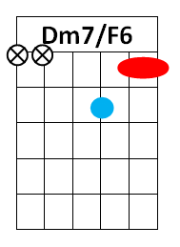
C F G C
Mens der er tid vil vi gå ud
F G Am
med det positive budskab fra Gud.
Am7 D Hm7
vi ved det vil blive folk til gavn
Am7 D7 G
når vi forkynder om Jehovas navn
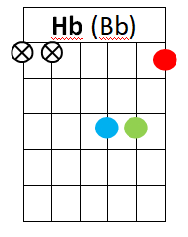
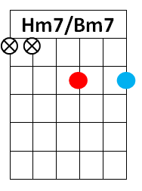
(Omkvæd)

Omkvæd:
C
Så tal Guds ord,
F G7
så det høres af enhver!
C
Tal Guds ord,
Hb Dm7 G7
nu hvor enden er så nær!
C
Tal Guds ord,
Dm7 Em
nu hvor nøden er så stor!
Dm7
Tal Guds ord
G7 C
fra syd til nord!

